pfn ：物理页帧号
__initdata：宏定义，在include/init.h
brk：break，程序间断点，堆的地址

当RAM小于896MB时的最终内核页表初始化：
pgd = swapper_pg_dir + pgd_index(PAGE_OFFSET); /* 768 */
//pgd_index(addr)：找到线性地址对应的目录项在表中的索引
phys_addr = 0x00000000;
while (phys_addr < (max_low_pfn * PAGE_SIZE)) {
//max_low_pfn：被内核直接映射的最后一个页框
pmd = one_md_table_init(pgd); /* returns pgd itself */
//直接返回pgd所指向的页目录表项
set_pmd(pmd, _ _pmd(phys_addr | pgprot_val(_ _pgprot(0x1e3))));
/* 0x1e3 == Present, Accessed, Dirty, Read/Write,
Page Size, Global */
//这里开启大尺寸页4MB，所以只用初始化PGD和PMD，没有PT
phys_addr += PTRS_PER_PTE * PAGE_SIZE; /* 0x400000 */
++pgd;
}
The Linux GDT
每个CPU都有一个GDT副本，多数项相同。所有的GDT都放在cpu_gdt_table数组中。所有GDT的地址和它们的大小(当初始化gdtr寄存器时使用)放在cpu_gdt_descr数组中。
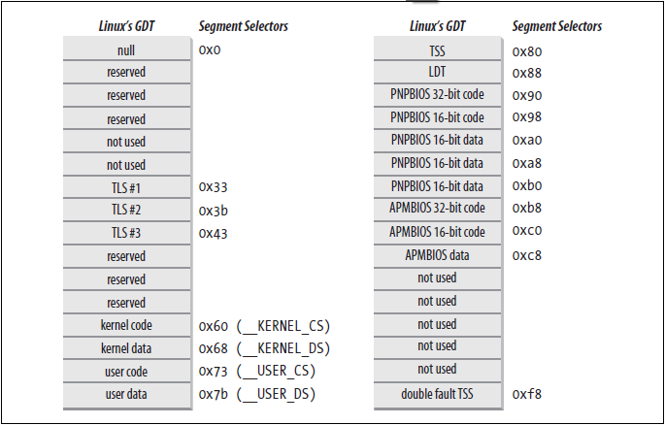
8 内存管理
每一个页框都对应一个page页描述符结构，所有的页描述符放在mem_map数组中。

每个节点都有一个pg_data_t结构，所有pg_data_t链成单链表，第一个元素由pgdat_list变量指向。

我们的x86是UMA模型，只有一个节点，包含所有的页框。因此pgdat_list变量指向一个链表，该链表只有一个元素，被存放在contig_page_data变量中。
堆的管理
内存描述符的start_brk和brk分别表示堆的起始和结束地址。
堆操作API：
malloc()；calloc()；realloc()；free()：这些都是以brk()或mmap()实现的C库函数
brk(addr)：直接修改堆的大小，addr指定了current->mm->brk的新值，返回新的结束地址(检查返回与参数是否一致)
sbrk(incr)：类上，incr表示增大或减小字节大小

brk(addr) → sys_brk(addr)：首先检查addr是否位于进程线性区，若是，则立即返回(堆与线性区不能重叠)；将addr调整为PAGE_SIZE的倍数(以页为单位分配或释放内存)

